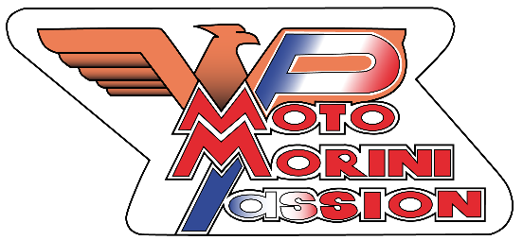

BOLOGNE Sur les terres de Moto Morini
PROGRAMME

Mercoledi 8 Maggio Arrivo e sistemazione
Giovedi 9 Maggio 9h00 accoglienza da Zia Allari in via San Donato 79/3
GRANAROLO DELL EMILIA ( BO)
10H00 Visita alla Granarolo Latte
12h00 Pranzo da Zia Allari
14h00 Visita al Museo Nigelli
18h30 Apperitivo offerto dal MC Monari
Venerdi 10 Maggio 9h30 ritrovo da Zia Allari
10h00 Visita al museo Ferruccio Lamborghini di Funo d’Argelato
12h00 visita e pranzo a scelta da FICO
14H30 visita al Museo Memoriale della libertà o gita a Bologna
20h00 cena da Zia Allari
Sabato 11 Maggio 8h30 Ritrovo da Zia Allari
9h00 Visita al museo Poggi
12h00 pranzo al Laghetto dei castori a botteghino di Zocca
14h30 giro fino al passo della Raticosa a m 968 s.l.m.
19h30 cena da Zia Allari e compleanno di Franco Lambertini
Domenica 12 Maggioi ripartenza e saluti

